2 Сохранение изменений
Для сохранения внесенных изменений нажмите кнопку Сохранить
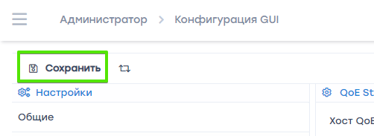
Все изменения будут сохранены, Горячие параметры будут обновлены автоматически.
Большинство параметров GUI – Горячие. Это значит, что больше никаких действий не требуется.
В разделе Системные находятся Холодные параметры. Если они меняются, нужно перезапустить очередь. См. раздел Перезапуск.

